
~~展愛佈告欄~~
南台中家扶中心展愛隊第41期
指導老師：林冠惟 隊長：李素卿 編輯：文書組

第11504號
展愛月訊

※6月28日(六) 115年展愛志工聯誼&月例會，請夥伴踴躍報名。
＊人數需求：全隊。
＊活動時間：07：00~17：30。
＊集合地點：南台中家扶。
＊活動地點：豐原慈濟宮、谷關、八仙山森林遊樂區。
＊費用：
1.細項4月月會公告。
＊錄取名單：。
＊主責老師：林惟冠老師。
＊負責人：行政組顧問林振川。
＊附註：請穿隊服。

2026年03月份服務累積時數
2026年03月服務時數累積
行政組、文書組服務時數
  組別 | 姓名 | 訓練  時數 | 服務  時數 | 1月 | 2月 | 3月 | 4月 | 5月 | 6月 | 7月 | 8月 | 9月 | 10月 | 11月 | 12月
  行政組 | 李素卿 | 0 | 14 | 4 | 1.5 | 8.5 | 0 | 0 | 0 | 0 | 0 | 0 | 0 | 0 | 0
  行政組 | 陳子鈴 | 1 | 7.5 | 4 | 2.5 | 1 | 0 | 0 | 0 | 0 | 0 | 0 | 0 | 0 | 0
  行政組 | 沈芸華 | 0 | 15 | 6 | 9 | 0 | 0 | 0 | 0 | 0 | 0 | 0 | 0 | 0 | 0
  行政組 | 林添榮 | 0 | 10 | 5.5 | 2.5 | 2 | 0 | 0 | 0 | 0 | 0 | 0 | 0 | 0 | 0
  行政組 | 林振川 | 0 | 57.5 | 23 | 13.5 | 21 | 0 | 0 | 0 | 0 | 0 | 0 | 0 | 0 | 0
  行政組 | 田鳳英 | 0 | 8 | 4 | 0 | 4 | 0 | 0 | 0 | 0 | 0 | 0 | 0 | 0 | 0
  文書組 | 廖淑敏 | 4 | 17.5 | 7 | 5.5 | 5 | 0 | 0 | 0 | 0 | 0 | 0 | 0 | 0 | 0
  文書組 | 林玉婷 | 0 | 9 | 3 | 3 | 3 | 0 | 0 | 0 | 0 | 0 | 0 | 0 | 0 | 0
  文書組 | 蔡文祥 | 0 | 6 | 3 | 1 | 2 | 0 | 0 | 0 | 0 | 0 | 0 | 0 | 0 | 0
  文書組 | 蘇世偉 | 1 | 11 | 4 | 3 | 4 | 0 | 0 | 0 | 0 | 0 | 0 | 0 | 0 | 0
  文書組 | 劉雅淑 | 4 | 17 | 13 | 1 | 3 | 0 | 0 | 0 | 0 | 0 | 0 | 0 | 0 | 0
展一組服務時數
  組別 | 姓名 | 訓練  時數 | 服務  時數 | 1月 | 2月 | 3月 | 4月 | 5月 | 6月 | 7月 | 8月 | 9月 | 10月 | 11月 | 12月
  展一組 | 謝閔宇 | 0 | 18 | 7 | 2.5 | 8.5 | 0 | 0 | 0 | 0 | 0 | 0 | 0 | 0 | 0
  展一組 | 蔡湘芸 | 0 | 16 | 2 | 14 | 0 | 0 | 0 | 0 | 0 | 0 | 0 | 0 | 0 | 0
  展一組 | 林巧雯 | 1 | 3.5 | 1 | 2.5 | 0 | 0 | 0 | 0 | 0 | 0 | 0 | 0 | 0 | 0
  展一組 | 翁美玲 | 0 | 17 | 1 | 3 | 13 | 0 | 0 | 0 | 0 | 0 | 0 | 0 | 0 | 0
  展一組 | 孫守澤 | 0 | 22 | 16 | 6 | 0 | 0 | 0 | 0 | 0 | 0 | 0 | 0 | 0 | 0
  展一組 | 蔡植先 | 0 | 0 | 0 | 0 | 0 | 0 | 0 | 0 | 0 | 0 | 0 | 0 | 0 | 0
  展一組 | 賴彥儒 | 0 | 7.5 | 1 | 6.5 | 0 | 0 | 0 | 0 | 0 | 0 | 0 | 0 | 0 | 0
  展一組 | 廖巧馨 | 1 | 4.5 | 4.5 | 0 | 0 | 0 | 0 | 0 | 0 | 0 | 0 | 0 | 0 | 0
  展一組 | 郭鴻霈 | 1 | 4 | 1 | 0 | 3 | 0 | 0 | 0 | 0 | 0 | 0 | 0 | 0 | 0
  展一組 | 林靜君 | 1 | 7 | 4 | 0 | 3 | 0 | 0 | 0 | 0 | 0 | 0 | 0 | 0 | 0
  展一組 | 戴崇訓 | 1 | 4.5 | 1 | 0 | 3.5 | 0 | 0 | 0 | 0 | 0 | 0 | 0 | 0 | 0
  展一組 | 黃俞瑄 | 0 | 1 | 1 | 0 | 0 | 0 | 0 | 0 | 0 | 0 | 0 | 0 | 0 | 0
  展一組 | 黃麗娜 | 0 | 13 | 5 | 2 | 6 | 0 | 0 | 0 | 0 | 0 | 0 | 0 | 0 | 0
  展一組 | 孫婉寧 | 0 | 13.5 | 5.5 | 8 | 0 | 0 | 0 | 0 | 0 | 0 | 0 | 0 | 0 | 0
  展一組 | 李光宏 | 0 | 9.5 | 9.5 | 0 | 0 | 0 | 0 | 0 | 0 | 0 | 0 | 0 | 0 | 0
  展一組 | 陳毅佩 | 0 | 6.5 | 1 | 5.5 | 0 | 0 | 0 | 0 | 0 | 0 | 0 | 0 | 0 | 0
  展一組 | 陳偉宗 | 0 | 0 | 0 | 0 | 0 | 0 | 0 | 0 | 0 | 0 | 0 | 0 | 0 | 0
展二組服務時數
  組別 | 姓名 | 訓練  時數 |  | 服務  時數 |  | 1月 |  | 2月 |  | 3月 |  | 4月 |  | 5月 |  | 6月 |  | 7月 |  | 8月 |  | 9月 |  | 10月 |  | 11月 |  | 12月
  展二組 | 郭虹汝 | 0 | 13.5 |  | 4 |  | 8.5 |  | 1 |  | 0 |  | 0 |  | 0 |  | 0 |  | 0 |  | 0 |  | 0 |  | 0 |  | 0
  展二組 | 李敏華 | 0 | 42.5 |  | 14.5 |  | 15 |  | 13 |  | 0 |  | 0 |  | 0 |  | 0 |  | 0 |  | 0 |  | 0 |  | 0 |  | 0
  展二組 | 何建國 | 0 | 28 |  | 18.5 |  | 0 |  | 9.5 |  | 0 |  | 0 |  | 0 |  | 0 |  | 0 |  | 0 |  | 0 |  | 0 |  | 0
  展二組 | 陳嶸銨 | 0 | 52.5 |  | 26 |  | 0 |  | 26.5 |  | 0 |  | 0 |  | 0 |  | 0 |  | 0 |  | 0 |  | 0 |  | 0 |  | 0
  展二組 | 朱晨梅 | 1 | 31 |  | 17 |  | 5.5 |  | 8.5 |  | 0 |  | 0 |  | 0 |  | 0 |  | 0 |  | 0 |  | 0 |  | 0 |  | 0
  展二組 | 戴銘宏 | 0 | 11 |  | 8 |  | 3 |  | 0 |  | 0 |  | 0 |  | 0 |  | 0 |  | 0 |  | 0 |  | 0 |  | 0 |  | 0
  展二組 | 林錦華 | 1 | 1 |  | 1 |  | 0 |  | 0 |  | 0 |  | 0 |  | 0 |  | 0 |  | 0 |  | 0 |  | 0 |  | 0 |  | 0
  展二組 | 蔡植丞 | 0 | 0 |  | 0 |  | 0 |  | 0 |  | 0 |  | 0 |  | 0 |  | 0 |  | 0 |  | 0 |  | 0 |  | 0 |  | 0
  展二組 | 高秋美 | 0 | 1 |  | 1 |  | 0 |  | 0 |  | 0 |  | 0 |  | 0 |  | 0 |  | 0 |  | 0 |  | 0 |  | 0 |  | 0
  展二組 | 孔令嵩 | 1 | 2 |  | 1 |  | 0 |  | 1 |  | 0 |  | 0 |  | 0 |  | 0 |  | 0 |  | 0 |  | 0 |  | 0 |  | 0
  展二組 | 洪瑋君 | 4 | 2 |  | 1 |  | 0 |  | 1 |  | 0 |  | 0 |  | 0 |  | 0 |  | 0 |  | 0 |  | 0 |  | 0 |  | 0
  展二組 | 廖正欽 | 0 | 10.5 |  | 8 |  | 0 |  | 2.5 |  | 0 |  | 0 |  | 0 |  | 0 |  | 0 |  | 0 |  | 0 |  | 0 |  | 0
  展二組 | 黃淑娥 | 0 | 8.5 |  | 6 |  | 0 |  | 2.5 |  | 0 |  | 0 |  | 0 |  | 0 |  | 0 |  | 0 |  | 0 |  | 0 |  | 0
  展二組 | 許亦萱 | 4 | 10 |  | 5.5 |  | 0 |  | 4.5 |  | 0 |  | 0 |  | 0 |  | 0 |  | 0 |  | 0 |  | 0 |  | 0 |  | 0
  展二組 | 蕭麗美 | 0 | 17 |  | 13 |  | 0 |  | 4 |  | 0 |  | 0 |  | 0 |  | 0 |  | 0 |  | 0 |  | 0 |  | 0 |  | 0
  展二組 | 曹建勛 | 0 | 1 |  | 1 |  | 0 |  | 0 |  | 0 |  | 0 |  | 0 |  | 0 |  | 0 |  | 0 |  | 0 |  | 0 |  | 0
展三組服務時數
  組別 | 姓名 | 訓練  時數 | 服務  時數 | 1月 | 2月 | 3月 | 4月 | 5月 | 6月 | 7月 | 8月 | 9月 | 10月 | 11月 | 12月
  展三組 | 林翠純 | 0 | 10 | 7.5 | 2.5 | 0 | 0 | 0 | 0 | 0 | 0 | 0 | 0 | 0 | 0
  展三組 | 黃淑貞 | 0 | 37 | 34.5 | 0 | 0 | 0 | 0 | 0 | 0 | 0 | 0 | 0 | 0 | 0
  展三組 | 賴嘉彬 | 0 | 2 | 2 | 0 | 0 | 0 | 0 | 0 | 0 | 0 | 0 | 0 | 0 | 0
  展三組 | 黃立倫 | 1 | 11.5 | 5.5 | 2 | 1 | 0 | 0 | 0 | 0 | 0 | 0 | 0 | 0 | 0
  展三組 | 葉士豪 | 1 | 1 | 1 | 0 | 1 | 0 | 0 | 0 | 0 | 0 | 0 | 0 | 0 | 0
  展三組 | 黃文衍 | 1 | 2 | 2 | 0 | 1 | 0 | 0 | 0 | 0 | 0 | 0 | 0 | 0 | 0
  展三組 | 魏駿紘 | 0 | 15.5 | 15.5 | 0 | 0 | 0 | 0 | 0 | 0 | 0 | 0 | 0 | 0 | 0
  展三組 | 賴素煖 | 0 | 2 | 1 | 0 | 1 | 0 | 0 | 0 | 0 | 0 | 0 | 0 | 0 | 0
  展三組 | 周聿家 | 0 | 7.5 | 7.5 | 0 | 0 | 0 | 0 | 0 | 0 | 0 | 0 | 0 | 0 | 0
  展三組 | 朱映貞 | 4 | 8.5 | 4.5 | 0 | 4 | 0 | 0 | 0 | 0 | 0 | 0 | 0 | 0 | 0
  展三組 | 陳玉棉 | 4 | 38 | 12.5 | 8.5 | 17 | 0 | 0 | 0 | 0 | 0 | 0 | 0 | 0 | 0
  展三組 | 林春蓮 | 0 | 9 | 8 | 0 | 1 | 0 | 0 | 0 | 0 | 0 | 0 | 0 | 0 | 0
  展三組 | 葉榮源 | 0 | 31 | 7.5 | 6 | 17.5 | 0 | 0 | 0 | 0 | 0 | 0 | 0 | 0 | 0
  展三組 | 陳秋宏 | 0 | 20.5 | 8.5 | 5.5 | 6.5 | 0 | 0 | 0 | 0 | 0 | 0 | 0 | 0 | 0
  展三組 | 李惠如 | 0 | 1.5 | 1.5 | 0 | 0 | 0 | 0 | 0 | 0 | 0 | 0 | 0 | 0 | 0
  展三組 | 李麗秀 | 0 | 0 | 0 | 0 | 0 | 0 | 0 | 0 | 0 | 0 | 0 | 0 | 0 | 0
  展三組 | 王志誠 | 0 | 0 | 0 | 0 | 0 | 0 | 0 | 0 | 0 | 0 | 0 | 0 | 0 | 0
  展三組 | 蕭婷懌 | 0 | 12 | 11 | 0 | 1 | 0 | 0 | 0 | 0 | 0 | 0 | 0 | 0 | 0
見習志工/  展友  服務時數
  組別 | 姓名 | 訓練  時數 | 服務  時數 | 1月 | 2月 | 3月 | 4月 | 5月 | 6月 | 7月 | 8月 | 9月 | 10月 | 11月 | 12月
  見習一 | 趙如娥 | 0 | 17 | 0 | 5.5 | 11.5 | 0 | 0 | 0 | 0 | 0 | 0 | 0 | 0 | 0
  見習一 | 吳宜珊 | 0 | 0 | 0 | 0 | 0 | 0 | 0 | 0 | 0 | 0 | 0 | 0 | 0 | 0
  見習一 | 王櫻芬 | 0 | 0 | 0 | 0 | 0 | 0 | 0 | 0 | 0 | 0 | 0 | 0 | 0 | 0
  見習二 | 顧駿耀 | 0 | 0 | 0 | 0 | 0 | 0 | 0 | 0 | 0 | 0 | 0 | 0 | 0 | 0
  見習二 | 邵可薇 | 0 | 0 | 0 | 0 | 0 | 0 | 0 | 0 | 0 | 0 | 0 | 0 | 0 | 0
  見習二 | 林庭伃 | 0 | 0 | 0 | 0 | 0 | 0 | 0 | 0 | 0 | 0 | 0 | 0 | 0 | 0
  見習三 | 王靜惠 | 0 | 5.5 | 0 | 0 | 5.5 | 0 | 0 | 0 | 0 | 0 | 0 | 0 | 0 | 0
  展友 | 胡直斌 | 0 | 2 | 0 | 2 | 0 | 0 | 0 | 0 | 0 | 0 | 0 | 0 | 0 | 0
  展友 | 鄭麗敏 | 0 | 1 | 1 | 0 | 0 | 0 | 0 | 0 | 0 | 0 | 0 | 0 | 0 | 0
  展友 | 張芷瑄 | 1 | 2 | 2 | 0 | 0 | 0 | 0 | 0 | 0 | 0 | 0 | 0 | 0 | 0
2026年04月份活動報名
活動名稱 | 日期 | 時間 | 人力 | 負責  組別 | 服務內容 | 錄取名單
兒保個案托育 | 4/2(四) | 15:30-17:00 | 2 | 展一組 | 3人(女小五、男大班、女3歲) | 4/2：陳玉棉、陳秋宏。
桃園璞園領航猿賽事招待活動志工 | 4/4(六) | 14:00-20:00 | 1 | 展一組 | 14:00-16:00有球團安排的球員互動活動 需幫忙點名確認到場家庭。 | 4/4：陳玉棉
拉拉門劇團-兒少托育 | 4/10(五) | 19:00-21:00 | 2 | 展一組 | 拉拉門劇團幼兒托育(3歲與小二女童共兩名) | 4/10:
沐舞舞團跟課(僅限固定服務人員) | 4/11(六)  4/18(六)  4/25(六) | 15:00-17:30 | 1 | 展三組 | 整理服裝與頭髮、跟課、拍照錄影、下課後陪同成員等家長。若有外部演出邀請可協調陪同並協助化妝 | 4/11：黃麗娜  4/18：林翠純  4/25：
扶夢鼓隊(僅限固定服務人員) | 4/18(六)  4/25(六) | 01:30-04:30 | 1 | 展一組 | 1.請協助準備好上課(實名制、點名簿、搬鼓及架、麥克風設備架設、投影、開電燈及冷氣)，陪同較早到的學員。  2.課程角色主要為協助老師課程進行、管理上課秩序、觀察每位成員上課狀況、進出安全、特殊狀況即時解決、拍攝照片。  3.上課中途會休息，並且有安排打掃區域，請志工協助檢查注意打掃狀況。  4.課程結束後請陪同搬鼓放置原位、協助成員等待家長接送 | 4/18：黃麗娜  4/25：黃淑貞
好好市集 | 4/18(六) | 08:30-17:00 | 4 | 展一組 | 好好市集販售、補貨、寄物管理、招呼民眾。 | 4/18：陳嶸銨、田鳳英、趙如娥
幸福小舖(上午) | 4/18(六)  4/25(六) | 09:00-12:00 | 1 | 展一組 | 售水餃及物品。 | 4/18：廖正欽  4/25：黃淑娥、吳宜珊
幸福小舖(下午) | 4/18(六)  4/25(六) | 13:00-17:00 | 1 | 展一組 | 售水餃及物品。 | 4/18：黃淑娥  4/25：孫婉寧、吳宜珊
兒童繪畫班(僅限固定服務人員) | 4/18(六) | 13:30-15:30 | 1 | 展二組 | 1.協助老師進行上課秩序管理、點名(簽到)、觀察每位成員上課狀況、特殊狀況即時解決、拍攝照片。  2.請志工協助檢查聯絡簿、注意打掃狀況。  3.陪同成員等待家長接送 | 4/18：沈芸華
南屯社區服務-親子手作體驗活動 | 4/18(六) | 13:40-16:40 | 6 | 展二組 | 簽到、引導、攝影、播放PPT、手作協助。 | 4/18：李敏華、郭虹汝、孫婉寧、許亦萱、朱映貞、陳玉棉
四月份月例會 | 4/18(六) | 19:00-21:00 | 全隊 | 展一組 | 月例會。 | 4/18：葉榮源、謝閔宇、黃麗娜、陳玉棉、林翠純、李敏華、郭虹汝、許亦萱
親職教育講座兒少托育 | 4/19(日) | 12:30-17:30 | 4 | 展一組 | 孩子的活動量可能較大，可設計活動佳，單純陪玩也可，托育人數和年齡分布目前確定有4位，1位國小一年級(特兒-自閉)、3位幼兒園(中、大班) | 4/19：
愛教育植樹活動 | 4/19(日) | 08:00-12:00 | 6 | 展一組 | 活動入場指引、協助交管、攤位宣導 | 4/19：
424社宅服務活動 | 4/24(五) | 18:30-21:00 | 4 | 展三組 | 1名-協助門口簽到，人員簽到後，請接著協助活動進行，例如：發材料包、協助家長及孩子手作。  1名-協助拍照。  1名-協助發送手作材料包及手作的操作。 | 4/24：翁美玲、黃淑娥、陳玉棉、廖正欽
兒保親子童樂會-交管指引 | 4/25(六) | 09:00-17:00 | 2 | 展一組 | 引導民眾正確停車與維護場地安全。 | 4/25：林振川
兒保親子童樂會-行政支援 | 4/25(六) | 09:00-17:00 | 1 | 展一組 | 協助發放便當與機動協助。 | 4/25：
兒保親子童樂會-活動支援 | 4/25(六) | 09:00-17:00 | 2 | 展一組 | 支援親子活動進行。 | 4/25：
兒保親子童樂會-活動攝影 | 4/25(六) | 09:00-17:00 | 1 | 展一組 | 活動攝影紀錄。 | 4/25：葉榮源
兒保親子童樂會-發展學園遊戲攤支援 | 4/25(六) | 09:00-17:00 | 2 | 展一組 | 協助發展學園進行遊戲，對兒童發展照顧有基本理解。 | 4/25：許亦萱
兒保親子童樂會-遊戲攤關主 | 4/25(六) | 09:00-17:00 | 12 | 展一組 | 3人一攤，需講解遊戲規則、帶領遊戲進行、帶親子討論。 | 4/25：何建國、田鳳英、陳嶸銨、翁美玲、朱映貞、劉雅淑、林添榮
繪畫班支援兒保組闖關活動(上午) | 4/25(六) | 10:00-12:00 | 1 | 展二組 | 1.協助老師進行上課秩序管理、點名(簽到)、觀察每位成員上課狀況、特殊狀況即時解決、拍攝照片。  2.請志工協助檢查聯絡簿、注意打掃狀況。  3.陪同成員等待家長接送。 | 4/25：林振川
繪畫班支援兒保組闖關活動(下午) | 4/25(六) | 13:00-16:00 | 1 | 展二組 | 1.協助老師進行上課秩序管理、點名(簽到)、觀察每位成員上課狀況、特殊狀況即時解決、拍攝照片。  2.請志工協助檢查聯絡簿、注意打掃狀況。  3.陪同成員等待家長接送。 | 4/25：周聿家
實物發放補給及交管 | 4/28(二) | 08:30-17:00 | 3 | 展一組 | 1.現場交通指引及管制。  2.(必要時)協助物資搬運—包含溫媽媽現場物資處理(搬物資)、行動不便家長幫忙等。  3.全天值班志工提供便當。 | 4/28：朱晨梅、廖正欽、孫守澤、王靜惠
網站擷取名單時間：2026/4/1

2026年05月份活動預告
活動名稱 | 日期 | 時間 | 人力 | 負責  組別 | 負責  人 | 服務內容 | 中心負責組別 | 中心負責社工
五月份月例會 | 05/16(六) | 19:00-21:00 | 全隊 | 展二組 | 郭虹汝 | 月例會 | 中心 | 林冠惟
扶夢鼓隊(僅限固定服務人員) | 05/09(六)  05/16(六)  05/23(六)  05/30(六) | 01:30-04:30 | 1 | 展一組 | 謝閔宇 | 1.請協助準備好上課(實名制、點名簿、搬鼓及架、麥克風設備架設、投影、開電燈及冷氣)，陪同較早到的學員。  2.課程角色主要為協助老師課程進行、管理上課秩序、觀察每位成員上課狀況、進出安全、特殊狀況即時解決、拍攝照片。  3.上課中途會休息，並且有安排打掃區域，請志工協助檢查注意打掃狀況。  4.課程結束後請陪同搬鼓放置原位、協助成員等待家長接送 | 經扶組 | 陳孝萱
沐舞舞團跟課(僅限固定服務人員) | 05/09(六)  05/16(六)  05/23(六)  05/30(六) | 15:00-17:30 | 1 | 展三組 | 林翠純 | 整理服裝與頭髮、跟課、拍照錄影、下課後陪同成員等家長。若有外部演出邀請可協調陪同並協助化妝 | 兒保組 | 林瀞萱
兒童繪畫班(僅限固定服務人員) | 05/09(六)  05/16(六)  05/23(六)  05/30(六) | 13:30-15:30 | 1 | 展二組 | 郭虹汝 | 1.協助老師進行上課秩序管理、點名(簽到)、觀察每位成員上課狀況、特殊狀況即時解決、拍攝照片。  2.請志工協助檢查聯絡簿、注意打掃狀況。  3.陪同成員等待家長接送。 | 經扶組 | 張宜婷
幸福小舖(下午) | 05/23(六)  05/30(六) | 13:00-17:00 | 1 | 展二組 | 郭虹汝 | 售水餃及物品。 | 全中心 | 林冠惟
幸福小舖(上午) | 05/23(六)  05/30(六) | 09:00-12:00 | 1 | 展二組 | 郭虹汝 | 售水餃及物品。 | 全中心 | 林冠惟
南屯社區服務-親子同樂會活動 | 05/16(六) | 13:40-16:40 | 6 | 展二組 | 郭虹汝 | 簽到、攝影、關主。 | 兒保組 | 林冠惟
預計外訪活動 | 05/16(六) | 08:30-17:00 | 20 | 展一組 | 謝閔宇 | 預訂未定。 | 中心 | 林冠惟
實物發放補給及交管 | 05/27(三) | 08:30-17:00 | 3 | 展二組 | 郭虹汝 | 1.現場交通指引及管制。  2.(必要時)協助物資搬運—包含溫媽媽現場物資處理(搬物資)、行動不便家長幫忙等。  3.全天值班志工提供便當。 | 經扶組 | 周慧玲
維他露母親節活動 | 05/09(六) | 07:20-12:00 | 15 | 展二組 | 郭虹汝 | 載送飲料的貨車大概7:45會在卸貨區下貨，到時要麻煩夥伴們幫忙搬運到2樓台鐵規劃給我們活動的地方 ;0900開始發放 | 經扶組 | 劉英宏
註：51連假：05/01(五)。

感謝你(妳)們的熱誠參與
03/07(六)、03/14(六)、03/24(二)，由劉雅淑、趙如娥、孫婉寧、王靜惠、蕭麗美、陳秋宏共6位夥伴協助幸福小舖(上午)。
03/07(六)、03/28(六)，由黃麗娜、王靜惠共2位夥伴協助沐舞舞團跟課(僅限固定服務人員)。
03/07(六)，由戴崇訓、謝閔宇、許亦萱共3位夥伴協助南屯社區親子活動&纏繞畫體驗。
03/07(六)、03/14(六)，由陳玉棉、孫婉寧共2位夥伴協助幸福小舖(下午)。
03/07(六)、03/14(六)，由陳嶸銨、林振川、李素卿、趙如娥、翁美玲共5位夥伴協助兒少托育家長生涯發展方案說明會。
03/07(六)、03/14(六)、03/21(六)、03/28(六)，由朱映貞、謝閔宇、郭鴻霈、林靜君共4位夥伴協助扶夢鼓隊(僅限固定服務人員)。
03/07(六)、03/21(六)、03/28(六)，由翁美玲、林振川、田鳳英共3位夥伴協助兒童繪畫班(僅限固定服務人員)。
03/13(五)，由廖正欽、陳秋宏、翁美玲、黃淑貞、陳玉棉、黃淑娥共6位夥伴協助313社宅服務活動。
03/14(六)，由陳嶸銨、葉榮源共2位夥伴協助兒少托育。
03/14(六)，由黃立倫共1位夥伴協助彩繪古蹟童樂繪。
03/20(五)，由陳玉棉、李敏華共2位夥伴協助拉拉門劇團-兒少托育。
03/27(五)，由林振川、陳玉棉、朱晨梅共3位夥伴協助實物發放補給及交管。
03/28(六)，由李敏華、何建國、陳嶸銨、葉榮源共4位夥伴協助寄養家庭訓練-急救暨性教育課程(1)。
03/31(二)，由廖淑敏、林玉婷、蔡文祥、蘇世偉共4位夥伴協助文書組工作。
03/08(日)，由廖淑敏、劉雅淑、許亦萱、洪瑋君、陳玉棉、朱映貞共6位夥伴參與在職訓練-ADHD兒童的教養及情緒管理原則。
03/21(六)，由林添榮、林振川、田鳳英、廖淑敏、蔡文祥、蘇世偉、謝閔宇、黃麗娜、郭虹汝、李敏華、何建國、孔令嵩、洪瑋君、許亦萱、蕭麗美、林春蓮、陳秋宏、趙如娥、孫婉寧、陳嶸銨、賴素煖、朱映貞、蕭婷懌共23位夥伴參與月例會。

四月份壽星大集合
組別 | 姓名 | 生日
展三組 | 朱映貞 | 4月5日
展一組 | 蔡湘芸 | 4月9日
展一組 | 賴彥儒 | 4月9日
展三組 | 陳秋宏 | 4月20日
展三組 | 蕭婷懌 | 4月20日
展一組 | 戴崇訓 | 4月22日
展一組 | 孫婉寧 | 4月24日
2026年03月收支明細
零用金帳
月 | 日 | 編號 | 科目 | 摘 要 | 收 入 | 支出 | 現金  餘額
2 | 7 |  | 隊費收入 | 吳昱慧 | 500 |  | 69,011
 |  |  | 隊務支出 | 志工招募點心 |  | 150 | 68,861
郵局帳
月 | 日 | 編號 | 科目 | 摘 要 | 收 入 | 支出 | 現金  餘額
2 | 9 |  |  | 隊費~張翎軒 (末五 : 84407) | 500 |  | 64,003
 |  |  |  | 隊費~張益嘉 (無摺存入) | 500 |  | 64,503
 |  |  |  | 隊費~孫婉寧 (末五 : 53738) | 500 |  | 65,003
 | 10 |  |  | 隊費~戴崇訓 (末五 : 01941) | 500 |  | 65,503
 | 11 |  |  | 隊費~黃俞瑄 (卡機轉帳) | 500 |  | 66,003
 | 14 |  |  | 隊費~詹雅妃 (末五 : 07718) | 500 |  | 66,503
 | 24 |  |  | 隊費~ (末五 : 58697) | 500 |  | 67,003
 |  |  |  | 隊費~李麗秀 (末五 : 07145) | 500 |  | 67,503
 | 25 |  |  | 隊費~蔡植先 (末五 : 81100) | 500 |  | 68,003
 |  |  |  | 隊費~蔡植丞 (末五 : 81011) | 500 |  | 68,503
 | 28 |  |  | 隊費~林玉婷 (末五 : 47077) | 500 |  | 69,003
 |  |  |  | 隊費~林月秀(末五 : 24418) | 500 |  | 69,503

零用金 | 68,861
郵局存款 | 69,503
總計 | 138,364

活動剪輯
~~2026/03/13 興光點點社宅活動~~
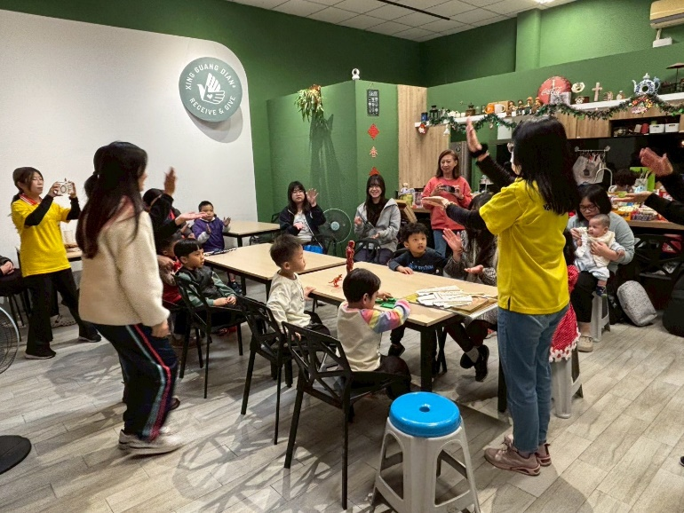 | 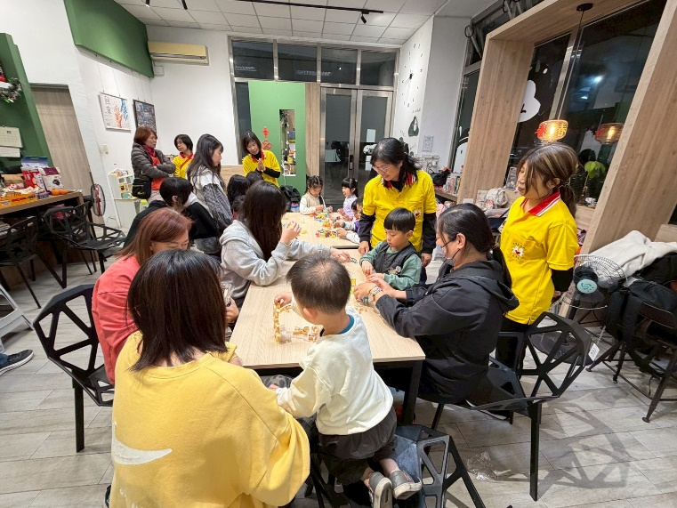
夥伴帶領社宅居民活動 | 居民都很認真操作
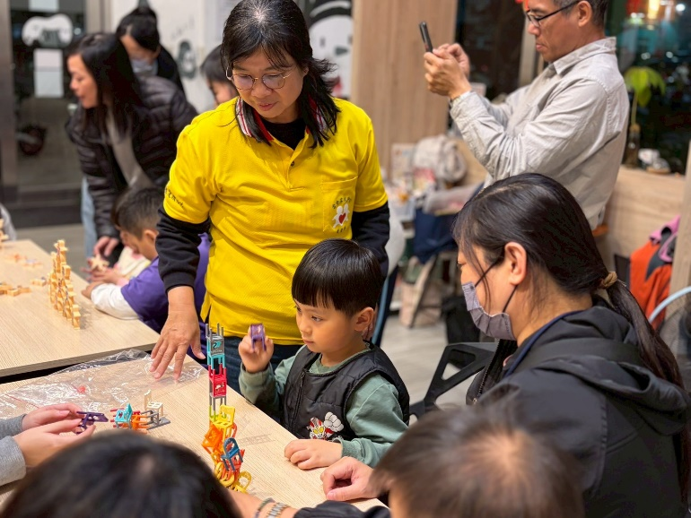 | 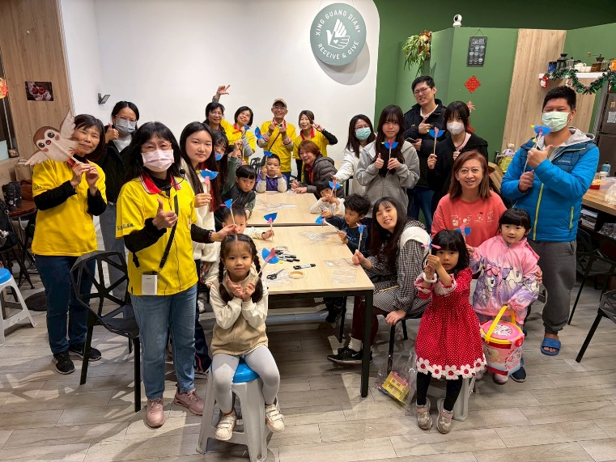
夥伴陪同協助 | 謝謝當天協助的夥伴

~~2026/03月例會~~
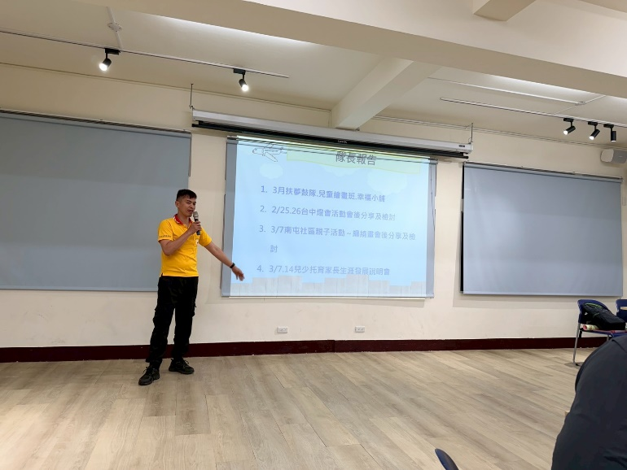 | 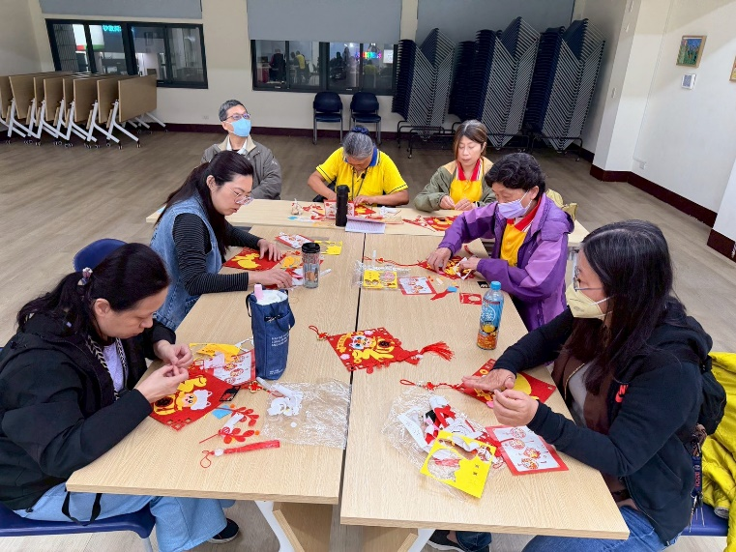
各組組長報告事項 | 這個月大家一起手作大吉大利
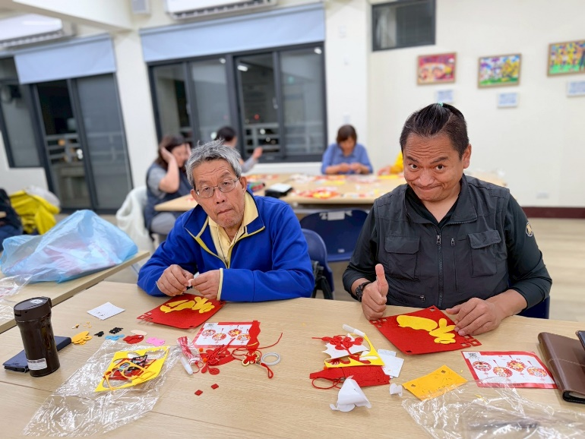 | 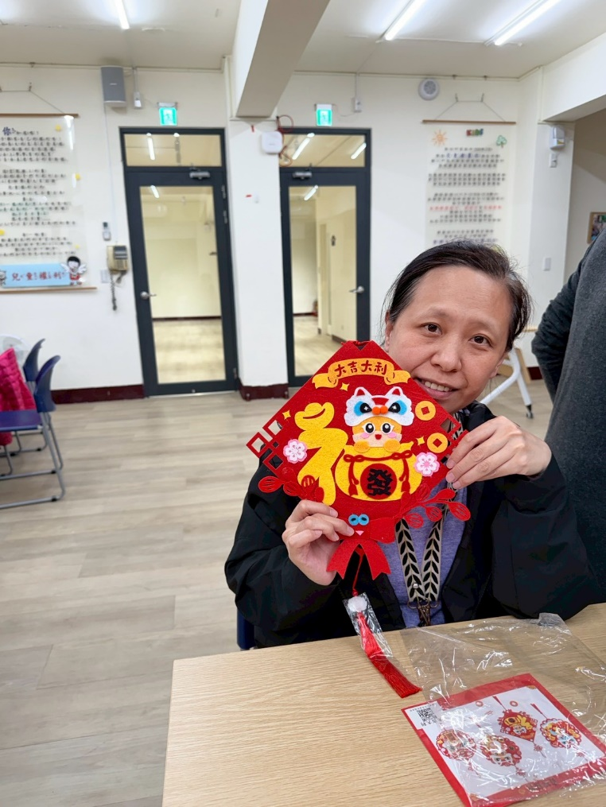
夥伴都很喜歡 | 新的一年大家大吉大利

